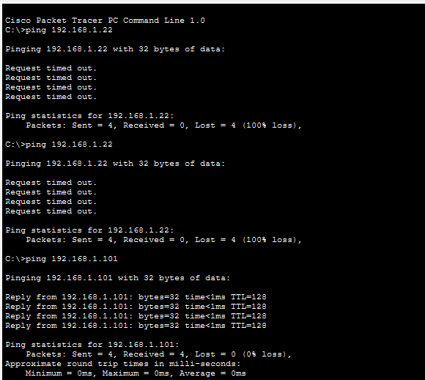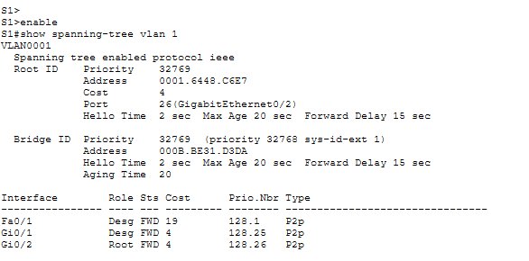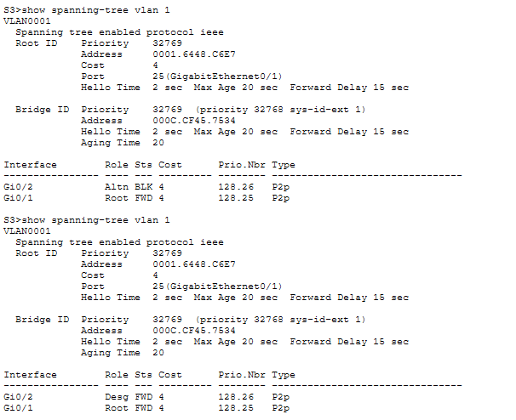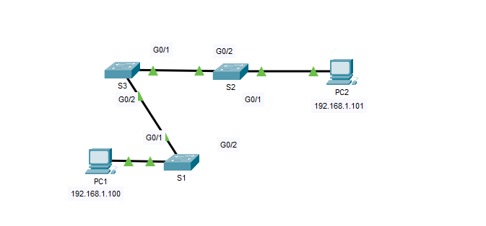

## Part 1: Observe a Converged Spanning-Tree Instance

**ตาราง Spanning Tree**

| Switch | Port | Status | Root Bridge? |
|---|---|---|---|
| S1 | G0/1 | Desg FWD | No |
| S1 | G0/2 | Root FWD | No |
| S2 | G0/1 | Desg FWD | **Yes** |
| S2 | G0/2 | Desg FWD | **Yes** |
| S3 | G0/1 | Root FWD | No |
| S3 | G0/2 | **Altn BLK** | No |

**คำถามที่ 1: ไฟลิงก์สีส้มหมายถึงอะไร?**
→ ไฟสีส้มที่ค้างอยู่บนพอร์ต (ต่างจากไฟส้มตอนเริ่มต้นที่จะเปลี่ยนเป็นเขียวในที่สุด) เป็นสัญญาณบ่งชี้ว่าพอร์ตนั้นถูก STP วางไว้ในสถานะ Blocking อย่างถาวรตราบใดที่ topology ไม่เปลี่ยน พอร์ตในสถานะนี้จะไม่ทำหน้าที่ forward user traffic ใดๆ ทั้งสิ้น แต่ยังคง "แอบฟัง" BPDU จาก switch ข้างเคียงอยู่เบื้องหลัง เพื่อให้พร้อมสลับมาทำงานทันทีหากตรวจพบว่าเส้นทางหลักล่มไป

**คำถามที่ 2: เฟรมจาก PC1 ไป PC2 วิ่งเส้นทางไหน?**
→ เส้นทางที่แท้จริงคือ PC1 → S1 → S2 → PC2 เนื่องจาก S1 มีลิงก์ G0/2 ที่เชื่อมตรงไปยัง S2 (Root Bridge) และลิงก์นี้อยู่ในสถานะ Forwarding เต็มรูปแบบทั้งสองฝั่ง จึงเป็นเส้นทางที่สั้นและมี cost ต่ำที่สุดในการไปถึงปลายทาง ไม่จำเป็นต้องอ้อมผ่าน S3 เลยแม้แต่น้อย

**คำถามที่ 3: ทำไมเฟรมไม่วิ่งผ่าน S3?**
→ แม้ลิงก์ S1–S3 (ฝั่ง S1 คือ G0/1 สถานะ Desg FWD) จะยังเปิดใช้งานส่งข้อมูลได้ปกติ แต่ปลายทางที่ S3 (พอร์ต G0/2) ถูก STP กำหนดให้เป็น Alternate/Blocking เพราะเป็นเส้นทางสำรองที่มี cost สูงกว่าเมื่อเทียบกับเส้นทาง S3 → S2 โดยตรง ผลคือแม้เฟรมจะ "เดินเข้า" S3 ได้ทางฝั่งหนึ่ง แต่จะไม่มีทาง "เดินออก" ผ่าน G0/2 ไปหา S2 ได้ ทำให้เส้นทางผ่าน S1-S3-S2 ถูกตัดออกจากสมการโดยปริยาย เหลือเพียงเส้นทางเดียวที่ใช้งานได้จริงคือผ่าน S1-S2 ตรงๆ

**คำถามที่ 4: ทำไม STP ถึงบล็อกพอร์ตนี้?**
→ หัวใจของปัญหาคือ Ethernet เป็นเทคโนโลยี Layer 2 ที่ไม่มีกลไกจำกัดอายุของเฟรมแบบ TTL เหมือนที่ IP มีใน Layer 3 หากปล่อยให้ทั้งสามลิงก์ในวง S1-S2-S3 ทำงานพร้อมกันโดยไม่มีการควบคุม เฟรมประเภท broadcast, multicast หรือ unknown-unicast จะถูกส่งวนซ้ำไปมาในวงลูปตลอดกาลโดยไม่มีวันหมดอายุ ก่อให้เกิด broadcast storm ที่กิน bandwidth จนเครือข่ายล่มทั้งระบบ (รวมถึงปัญหา MAC table instability ที่ switch สับสนว่า MAC address เดียวกันมาจากพอร์ตไหนกันแน่) STP จึงคำนวณหา spanning tree แบบ loop-free โดยเลือกบล็อกพอร์ตที่ทำให้เกิดเส้นทางซ้ำซ้อน — ในกรณีนี้คือ S3 G0/2 — เพื่อคงเหลือไว้เพียงเส้นทางเดียวสู่ Root Bridge ในทุกจุดของเครือข่าย

---

## Part 2: Observe Spanning-Tree Convergence

**ขั้นตอนที่ต้องทำ:** ลบสายที่เชื่อมระหว่าง **S1 และ S2** (นี่คือลิงก์ Root Port ของ S1) แล้วเปิด CLI ของ S3 พิมพ์ `show spanning-tree vlan 1` ซ้ำๆ ด้วยปุ่มลูกศรขึ้น

**คำถามที่ 5: เกิดอะไรขึ้นกับสถานะพอร์ต G0/2 ของ S3 ระหว่างกระบวนการนี้?**
→ พอร์ต G0/2 ของ S3 (เดิมคือ Alternate/Blocking) จะเปลี่ยนสถานะไล่ตามลำดับมาตรฐานของ 802.1D:
1. **Blocking (BLK)** — ยังไม่ส่งข้อมูล เริ่มรับรู้ว่าลิงก์เดิมหายไป
2. **Listening (LIS)** — เริ่มส่ง/รับ BPDU เพื่อคำนวณ topology ใหม่ ยังไม่ forward data หรือ learn MAC
3. **Learning (LRN)** — เริ่มเรียนรู้ MAC address เข้า table แต่ยังไม่ forward data
4. **Forwarding (FWD)** — พอร์ตกลายเป็น Root Port ใหม่ของ S3 (เพราะเป็นเส้นทางเดียวที่เหลือไปหา Root=S2) และเริ่มส่งข้อมูลได้ตามปกติ

กระบวนการทั้งหมดนี้ใช้เวลาประมาณ 30-50 วินาที (ตาม timer ของ STP มาตรฐาน 802.1D)

**คำถามที่ 6: Ping จาก PC1 ไป PC2 สำเร็จไหม?**
→ สำเร็จครับ ผลลัพธ์จาก ping 192.168.1.22 จะได้ Reply กลับมาปกติทุกแพ็กเก็ต (Reply from 192.168.1.22: bytes=32 time<1ms TTL=128) เพราะแม้ลิงก์ S1-S2 จะถูกตัดขาดไปแล้ว แต่เครือข่ายไม่ได้สูญเสียการเชื่อมต่อ เพียงแค่เปลี่ยนเส้นทางเดินของเฟรมใหม่เท่านั้น เส้นทางที่ใช้งานได้ตอนนี้คือ PC1 → S1 → S3 → S2 → PC2 โดยอาศัยลิงก์ S1-S3 (ที่เดิมเคยเป็นแค่เส้นทางสำรอง) และพอร์ต G0/2 ของ S3 ที่เพิ่งถูกปลุกขึ้นมาเป็น Forwarding ใหม่จากขั้นตอน convergence ก่อนหน้านี้ นี่คือหลักฐานยืนยันว่า STP ทำงานตามที่ออกแบบไว้จริง คือรักษาการเชื่อมต่อของเครือข่ายเอาไว้ได้แม้ topology จะเปลี่ยนแปลงกะทันหัน (self-healing)

**คำถามที่ 7: หลัง converge แล้ว มีพอร์ตไหนแสดงไฟส้มอีกไหม? เพราะอะไร?**
→ ไม่มีแล้วครับ ไฟที่ลิงก์ทุกจุดที่เหลืออยู่จะเป็นสีเขียวนิ่งทั้งหมด เหตุผลอยู่ที่การเปลี่ยนแปลงเชิงโครงสร้าง (topology) ของเครือข่าย: เดิมทีเรามีวงลูปแบบสามเหลี่ยมปิด (S1-S2-S3-S1) ซึ่งเป็นต้นเหตุที่ทำให้ STP ต้องกันพอร์ตหนึ่งไว้เป็น Blocking เพื่อตัดวงจรลูปนั้นทิ้ง แต่เมื่อสาย S1-S2 ถูกถอดออกไปจริงๆ วงลูปก็หายไปโดยสมบูรณ์ เครือข่ายจึงกลายสภาพเป็นเส้นทางเดียวแบบ chain topology (S1 – S3 – S2) ซึ่งไม่มีเส้นทางซ้ำซ้อนให้ป้องกันอีกต่อไป

